Document d’information
Il est à noter que les images dont la source n’est pas identifiée proviennent du site du cours Planète Terre, http://www.ggl.ulaval.ca/planete-terre.html.

Structure interne de la Terre
Tout d’abord, il est important de bien comprendre certains termes qui sont utilisés dans le domaine de la géologie.
Asthénosphère : c’est la couche plastique du manteau supérieur.
Lithosphère : c’est la partie qui comprend la couche solide du manteau supérieur et la croûte terrestre. Cette partie est donc complètement solide et située au-dessus de l’asthénosphère.
Croûte océanique : c’est la couche solide, habituellement assez mince comparée aux autres couches, qui est située sous les océans.
Croûte continentale : c’est la couche solide qui forme les continents. Elle est plus épaisse que la croûte océanique.
Noyau : il s’agit du centre de la terre, un peu comme le noyau d’une cerise est au centre du fruit.
Manteau : c’est la partie située entre le noyau et la croûte de la structure interne de la Terre.

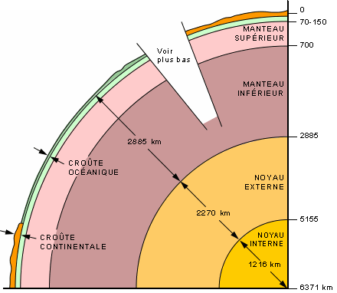

Source : http://www.ggl.ulaval.ca/planete-terre.html
Le schéma précédent est une coupe permettant de voir un quart de la Terre. Au centre se trouve le noyau. Il forme 17 % du volume de la Terre. On peut comparer ceci à une balle de tennis qui serait au centre d’un ballon de basket-ball. Le noyau comprend 2 parties. La partie centrale, le noyau interne, est solide et le noyau externe, situé autour du noyau interne, est liquide.
Vient ensuite le manteau. C’est la partie qui constitue le gros du volume de la Terre. Il est, lui aussi, divisé en 2 parties. Le manteau inférieur est solide. Le manteau supérieur est divisé en 2 parties encore. La couche plastique du manteau supérieure se situe autour du manteau inférieur. La couche rigide entoure à son tour la couche plastique.
La croûte ou l’écorce est la partie solide la plus externe de la Terre. Elle ne constitue que 2 % du volume terrestre. Comme nous venons de le voir, il y a la croûte continentale et la croûte océanique, tout dépendant de l’endroit où elle se trouve (continent ou océan).
Il y a deux discontinuités que nous pouvons distinguer. Elles sont représentées sur le schéma de la page suivante par des lignes. Les discontinuités séparent le noyau du manteau et le manteau de la croûte. La plus profonde est la discontinuité de Gutenberg et elle sépare le noyau du manteau. L’autre est la discontinuité de Moho (Mohorovicic); elle sépare le manteau de la croûte.
Voici une autre représentation de la structure interne de la Terre.
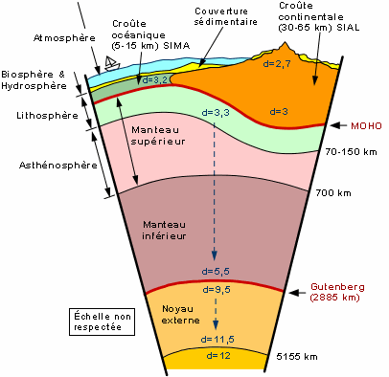
Source : http://www.ggl.ulaval.ca/planete-terre.html
La composition de chacune de ces couches est différente. Cette différence dans la composition confère à chaque couche une densité différente.
La notion de densité permet de caractériser le poids d'un matériau par rapport à un matériau de référence. Cette notion est donc étroitement liée à celle de masse volumique. Le matériau de référence est l'eau pour les solides et les liquides, et l'air pour les gaz.
La densité d'un matériau se calcule donc par le rapport de sa masse volumique sur celle du matériau de référence.
Densité = masse volumique d’un corps (matériau, liquide, etc.) en kg/m³
masse volumique de l’eau (1000 kg/m³)
Exemple : Le mercure a une masse volumique de 13 600 kg / m³.
L'eau a une masse volumique de 1 000 kg / m³. La densité du mercure est donc de 13,6.
Notez bien qu'une densité est un nombre sans unité (car les unités s’annulent en faisant le rapport). La notion de masse volumique représente la masse par unité de volume.
Si un échantillon de matériau a une masse m et un volume V, la masse volumique ρ (lettre grecque "rho") de ce matériau sera défini par le rapport :
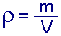
En unité S.I. (Système International), les masses volumiques sont exprimées en kg / m³.
Attention à ne pas confondre cette notion avec celle de densité que nous venons de voir.
Maintenant que nous comprenons mieux ce que sont la densité et la masse volumique d’un matériau, nous pourrons mieux comprendre les densités qui changent dans la structure interne de la Terre. La densité du noyau est la plus grande et se situe aux alentours de 12. Plus on s’éloigne du centre de la Terre, plus la densité diminue. Par exemple, dans le noyau externe (qui est liquide), la densité va de 11,5 à 9,5 (en s’éloignant du centre), la densité du manteau (les 3 couches) va de 9,5 à 3,3. Ceci explique donc que la structure interne de la Terre soit faite de couches superposées!
Les 2 discontinuités que nous venons de voir portent les noms de 2 sismologues, Mohorovicic et Gutenberg, qui ont travaillé à découvrir la structure interne de la Terre. La sismologie est l’étude des tremblements de terre ou des séismes. Un séisme produit des ondes qui se propagent à travers le globe terrestre. Mohorovicic et Gutenberg ont étudié le comportement des ondes sismiques. Les vibrations (ondes) se propagent différemment selon que la couche dans laquelle elle se propage est liquide, solide, et selon leur densité. Certaines ondes se propagent seulement dans les solides, tandis que d’autres se propagent dans un matériau solide ou liquide. Notons également que la vitesse de propagation des ondes est proportionnelle à la densité du matériel. Plus la densité est élevée, plus la vitesse de propagation augmente. Par exemple, les ondes se propageront plus rapidement dans un matériel qui a une densité de 10 que dans un qui a une densité de 5. Nous ne nous attarderons pas plus à ce sujet puisqu’il ne constitue pas le point central des recherches.

